Шиманський Юрій Вікторович

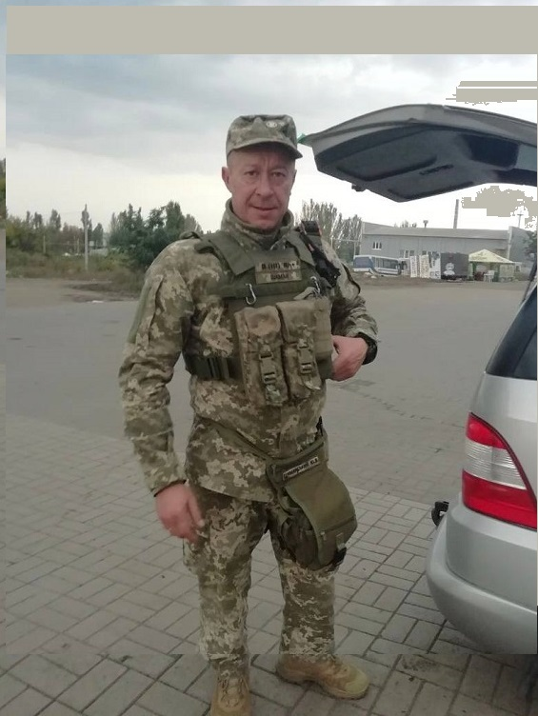
Дата народження: 12.04.1969
Дата смерті: 30.10.2022
Місце народження: с. Кочерів, Радомишельский р-н, Житомирська обл.
Місце загибелі: Білогорівка, Луганська обл.
Позивний: "Шаман"
Звання: солдат
Посада: стрілець
Підрозділ: 3 стрілецьке відділення 2 стрілецького взводу 4 стрілецької роти

Загинув внаслідок артилерійського обстрілу. Похований на Лісовому кладовищі в м. Києві.
Нагороди:
- орден “За мужність” ІІІ ступеня

